НАО «КАРАГАНДИНСКИЙ ТЕХНИЧЕСКИЙ УНИВЕРСИТЕТ
ИМЕНИ АБЫЛКАСА САГИНОВА»

Кафедра кибербезопасность и искуственный интеллект

ЛАБОРАТОРНАЯ
РАБОТА №3

по дисциплине «Введение в базы данных»
Тема: Создание запросов и модификация таблиц базы данных.

Принял:
Жакина М.
__________________________
(подпись) (дата)
Выполнил:
ст.гр. СИБ-23-8 Ермахамбетов Д.Е.

Караганда 2025
Лабораторная работа № 3

Тема: " Создание запросов и модификация таблиц базы данных "

Цель работы: усвоить способы создания выборки данных в среде СУБД MS SQL Server.

Задания
1. Реализовать запросы в соответствии с требованиями индивидуального
варианта задания на разработку курсового проекта.

Решение:
- Все договора «i-го» клиента
- На какую сумму были заключены договора по каждому из видов страхования в текущем году
- Список клиентов-юр.лиц в названии которых встречается слово «….»
- Список банков, обслуживающих клиентов, заключивших договора «I-го» числа текущего года
- Список договоров, у которых истекает срок страхования в «I-ом» месяце текущего года

Задание 1

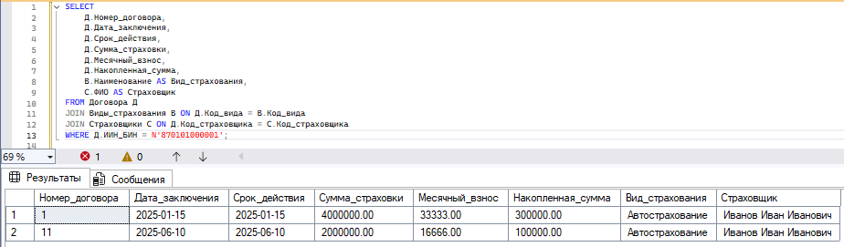

Задание 2
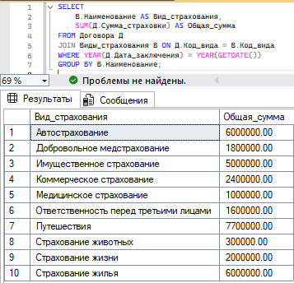

Задание 3
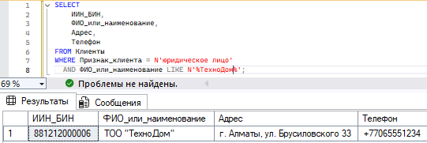

Задание 4
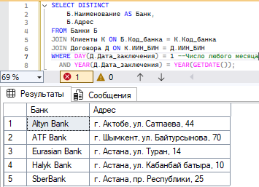

Задание 5
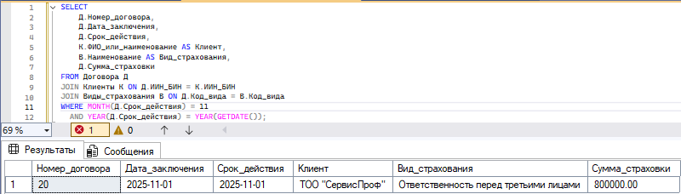

Контрольные вопросы:

1. Возможности меню Query Editor
Query Editor в SQL Server Management Studio (SSMS) — это инструмент для работы с SQL-запросами.
Основные возможности:
- Создание и редактирование SQL-запросов (DML, DDL, DCL, TCL).
- Подсветка синтаксиса и автодополнение имён таблиц, столбцов и ключевых слов.
- Проверка синтаксиса перед выполнением запроса.
- Выполнение как всего запроса, так и выделенной части кода.
- Просмотр результатов в табличном, текстовом или графическом виде.
- Сохранение и открытие файлов запросов (.sql).
- План выполнения (Execution Plan) — анализ производительности запроса.
- История и сообщения — просмотр ошибок, времени выполнения, количества строк и т.д.

2. Конструкция оператора SELECT
Оператор SELECT используется для извлечения данных из таблиц базы данных.
Общая структура:
SELECT [DISTINCT] столбцы
FROM таблица
[JOIN другая_таблица ON условие_связи]
[WHERE условие_отбора]
[GROUP BY столбец]
[HAVING условие_для_групп]
[ORDER BY столбец [ASC|DESC]];
Пояснение частей:
- SELECT — выбирает столбцы для вывода.
- DISTINCT — убирает дублирующиеся строки.
- FROM — указывает таблицу (или несколько через JOIN).
- WHERE — фильтрует строки по условию.
- GROUP BY — группирует данные по столбцам.
- HAVING — фильтрует группы (используется с агрегатами).
- ORDER BY — сортирует результат по возрастанию (ASC) или убыванию (DESC).
Пример:
SELECT ФИО_или_наименование, SUM(Сумма_страховки) AS Общая_сумма
FROM Договора
JOIN Клиенты ON Договора.ИИН_БИН = Клиенты.ИИН_БИН
WHERE YEAR(Дата_заключения) = 2025
GROUP BY ФИО_или_наименование
ORDER BY Общая_сумма DESC;

